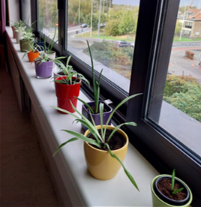  Doelstellingen:  - Verfraaien van de verschillende leefruimtes.  - Fijne motoriek onderhouden.  - Bewoners inspraak geven bij de keuze van de plantjes.  - Sociaal contact stimuleren. |  | Realisaties:  - Seizoensgebonden planten stekken en verplanten.  - Uitgebloeide planten en bloemen vervangen en 2de leven geven.  - Bewoners staan in voor het water geven aan de planten op hun afdeling.  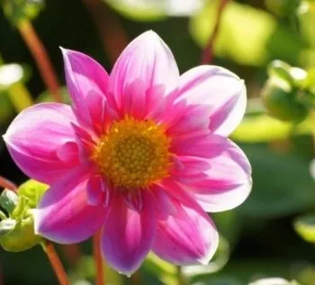 |  | Toekomst:  - Moestuin aanleggen met seizoensgebonden producten.  - Kruiden kweken.  - Terras met moestuin-bakken voorzien.  - Verkoopstand aanbieden aan het onthaal.  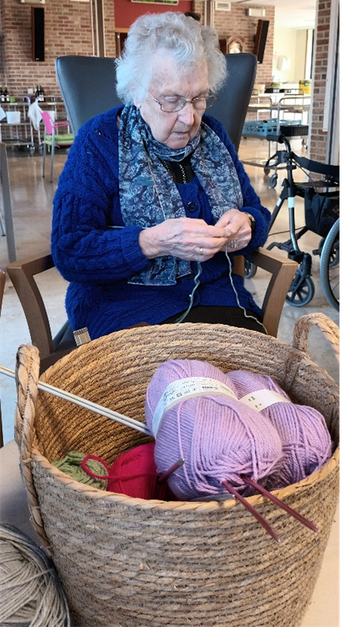  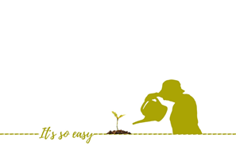
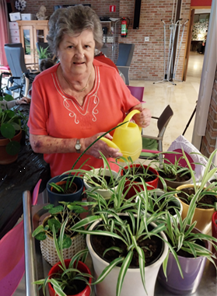 |  | Contactgegevens:  Zorgband Leie en Schelde  Campus Lemberge  Tubbe in het Kastanjebos  Voor meer info:  Eka-kastanjebos.lemberge@zorgband.be  t.a.v. Griet Waegebaert |  | 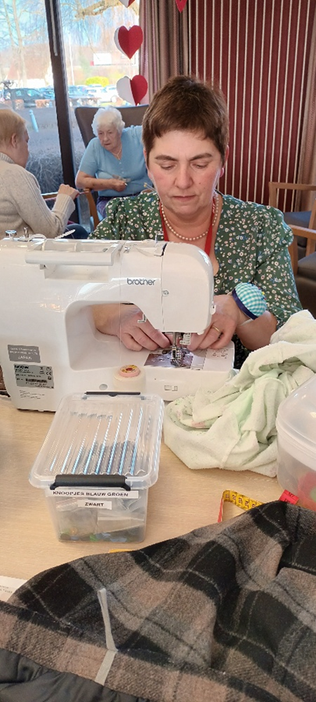  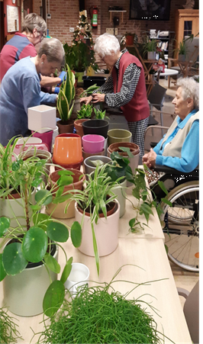  Groene vingers

